

представительный орган

муниципального образования

«Город Волгодонск»

**ВОЛГОДОНСКАЯ ГОРОДСКАЯ ДУМА**

г. Волгодонск Ростовской области

РЕШЕНИЕ № 78 от 21 ноября 2013 года

О внесении изменений в решение Волгодонской городской Думы от 19.12.2008 №190 «Об утверждении Правил землеполь­зования и застройки муниципального образования городского округа «Город Волгодонск»

В соответствии со статьями 31, 32, 33 Градостроительного кодекса Российской Федерации, статьёй 28 Федерального закона от 06.10.2003 №131-ФЗ «Об общих принципах организации местного самоуправления в Российской Федерации», руководствуясь статьями 40, 51 Устава муниципального образования «Город Волгодонск», с учетом протоколов заседаний постоянно действующей комиссии по внесению изменений в Правила землепользования и застройки муниципального образования городского округа «Город Волгодонск» 25.10.2012 №10, 15.11.2012 №11, 13.12.2012 №12, 17.01.2013 №1, 07.02.2013 №2, 28.02.2013 №3, 07.05.2013 №4, 14.06.2013 №5, 13.08.2013 №6, 11.09.2013 №7, Волгодонская городская Дума

РЕШИЛА:

1. Внести в приложение к решению Волгодонской городской Думы от 19.12.2008 №190 «Об утверждении Правил землеполь­зования и застройки муниципального образования городского округа «Город Волгодонск» следующие изменения:

1) части 1 статей 21, 22, 24-25, 38-40 дополнить позицией:

| основные разрешённые виды использования: | вспомогательные виды разрешённого использования (установленные к основным): |
| --- | --- |
| «сквер, парк, парковая зона, бульвар | »; |

2) части 1 статей 21-42, 44-47 дополнить позицией:

| основные разрешённые виды использования: | вспомогательные виды разрешённого использования (установленные к основным): |
| --- | --- |
| «сооружения и устройства транспортной инфраструктуры, улично-дорожная сеть | »; |

3) в частях 1 статей 21, 22, 24-41 позицию:

| основные разрешённые виды использования: | вспомогательные виды разрешённого использования (установленные к основным): |
| --- | --- |
| «временные (сезонные) павильоны розничной торговли и обслуживания населения | » |

заменить позициями:

|  |  |
| --- | --- |
| «нестационарные (временные) торговые объекты |  |
| нестационарные (временные) объекты общественного питания |  |
| нестационарные (временные) объекты бытового обслуживания | »; |

4) часть 1 статьи 37 дополнить позициями:

|  |  |
| --- | --- |
| основные разрешённые виды использования: | вспомогательные виды разрешённого использования (установленные к основным): |
| «садоводство | отдельно стоящие беседки и навесы, в том числе предназначенные для осуществления хозяйственной деятельности, сады, огороды, палисадники, надворные туалеты (только при условии устройства септика с фильтрующим колодцем), индивидуальные резервуары для хранения воды, скважины для забора технической воды, летние кухни, площадки для сбора мусора |
| огородничество | огороды, надворные туалеты (только при условии устройства септика с фильтрующим колодцем), индивидуальные резервуары для хранения воды, скважины для забора технической воды, площадки для сбора мусора»; |

5) часть 2 статьи 21дополнить позициями:

|  |  |  |
| --- | --- | --- |
| Иные показатели: |  |  |
| «устройство выгребной ямы | выгребная яма выполняется герметично гидроизолированно снаружи и изнутри не более 3м глубиной, от 1м до 2м шириной, расстояние выгребной ямы от дома должно быть не менее 5м, до забора – не менее 2м, дно ямы делается с наклоном в сторону люка, обязательно установка вентиляционной трубы диаметром 100 мм и выносом над землей не менее 600 мм, расстояние от выгребной ямы до сетей водопровода не менее 5м»; | |

6) дополнить главу 5 статьей 48.1 следующего содержания:

«Статья 48.1. Градостроительные регламенты территорий, подверженных паводкам.

В зонах вероятного катастрофического затопления существенно повышаются требования к инженерным изысканиям и исследованиям для последующего проектирования и строительства, реконструкции объектов, особое внимание обращается на усиление фундаментов и гидроизоляционных работ.

В зонах вероятного катастрофического затопления запрещается устанавливать виды разрешенного использования без проведения мероприятий по инженерной подготовке территории, включающей защиту от затопления с помощью подсыпки грунтов территории до незатопляемых отметок.»;

7) изложить приложение 1 в новой редакции (приложение 1).

3. Изложить приложение 3 к решению Волгодонской городской Думы от 20.12.2012 №110 «О внесении изменений в решение Волгодонской городской Думы от 19.12.2008 №190 «Об утверждении Правил землеполь­зования и застройки муниципального образования городского округа «Город Волгодонск» в новой редакции (приложение 2).

4. Настоящее решение вступает в силу со дня его официального опубликования.

5. Контроль за исполнением настоящего решения возложить на постоянную комиссию по землеустройству, градостроительству, архитектуре, развитию малого предпринимательства (Т.А. Чевтаева) и главного архитектора города Волгодонска – председателя комитета по градостроительству и архитектуре Ю.С. Забазнова.

|  |  |  |
| --- | --- | --- |
| Председатель  Волгодонской городской Думы  _____________ П.П.Горчанюк |  | Мэр  города Волгодонска  _____________ В.А.Фирсов |

Проект решения вносит

Мэр города Волгодонска

Приложение 1 к решению Волгодонской городской Думы от 24.10.2013 №____ «О внесении изменений в решение Волгодонской городской Думы от 19.12.2008 №190 «Об утверждении Правил землеполь­зования и застройки муниципального образования городского округа «Город Волгодонск»

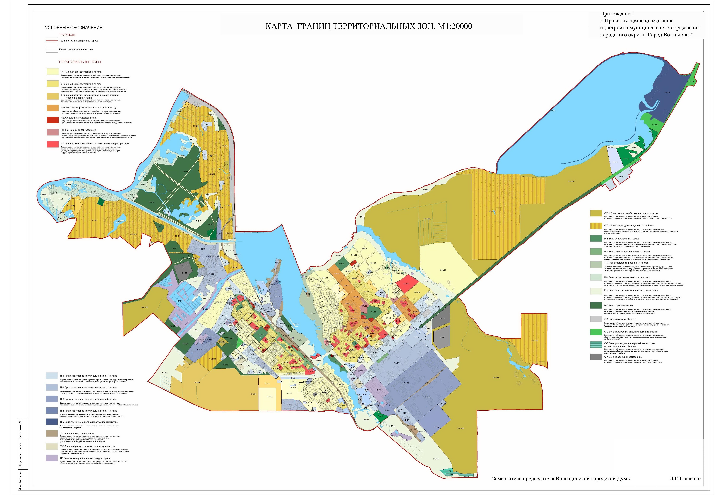

Приложение 2 к решению Волгодонской городской Думы от 24.10.2013 №______ «О внесении изменений в решение Волгодонской городской Думы от 19.12.2008 №190 «Об утверждении Правил землепользования и застройки муниципального образования городского округа «Город Волгодонск»

«Приложение 3 к решению Волгодонской городской Думы от 19.12.2008 № 190 «Об утверждении Правил землепользования и застройки муниципального образования городского округа «Город Волгодонск»

Перечень

территориальных зон муниципального образования «Город Волгодонск»

1. Жилые зоны:

1.1. **Ж-1** Зона жилой застройки первого типа (порядковые номера от Ж‑1/01 до Ж-1/30, Ж-1/32);

1.2. **Ж-2** Зона жилой застройки второго типа (порядковые номера от Ж‑2/01 до Ж-2/32);

### 1.3. Ж-3 Зона развития жилой застройки на подлежащих освоению территориях (порядковый номер Ж-3/01).

2. Общественно-деловые зоны:

2.1. **ОЖ** Зона многофункциональной застройки (порядковые номера от ОЖ/01 до ОЖ/12);

2.2. **ОД** Зона общественно-деловой застройки (порядковые номера от ОД/01 до ОД/14);

2.3. **КТ** Зона коммерческой (торговой) застройки (порядковые номера от КТ/01 до КТ/14);

2.4. **ОС** Зона размещения объектов социальной сферы (порядковые номера от ОС/01 до ОС/45).

3. Производственно-коммунальные зоны:

3.1. **П-1** Производственно-коммунальная зона первого типа (порядковые номера от П-1/01 до П-1/62).

3.2. **П-2** Производственно-коммунальная зона второго типа (порядковые номера от П-2/01 до П-2/21);

3.3. **П-3** Производственно-коммунальная зона третьего типа (порядковые номера от П-3/01 до П-3/09);

3.4. **П-4** Производственно-коммунальная зона четвёртого типа (порядковые номера от П-4/01 до П-4/03);

3.5. **П-5** Зона размещения объектов атомной энергетики (порядковый номер П-5/01).

4. Зоны инженерной и транспортной инфраструктур:

4.1. **Т-1** Зона внешнего транспорта (порядковые номера от Т-1/01 до Т‑1/08);

4.2. **Т-2** Зона инфраструктуры городского транспорта (порядковые номера от Т-2/01 до Т-2/03);

4.3. **ИГ** Зона инженерной инфраструктуры города (порядковые номера от ИГ/01 до ИГ/15).

5. Зоны сельскохозяйственного использования:

5.1. **СХ-1** Зона сельскохозяйственного производства (порядковые номера от СХ-1/01 до СХ-1/09);

5.2. **СХ-2** Зона садоводства и дачного хозяйства (порядковые номера от СХ-2/01 до СХ-2/13).

6. Зоны рекреационного назначения и особо охраняемых территорий:

6.1. **Р-1** Зона общественных парков (порядковые номера от Р-1/01 до Р‑1/06);

6.2. **Р-2** Зона скверов, бульваров и площадей (порядковые номера от Р‑2/01 до Р-2/02);

6.3. **Р-3** Зона специализированных парков (порядковые номера от Р-3/01 до Р-3/02);

6.4. **Р-4** Зона рекреационного строительства (порядковые номера от Р‑4/01 до Р-4/09);

6.5. **Р-5** Зона неиспользуемых природных территорий (порядковые номера от Р-5/01 до Р-5/17, от Р-5/19 до Р-5/32, от Р-5/34 до Р-5/35, от Р-5/37 до Р‑5/46);

Примечание: зона Р-5/18 переведена в зону Р-6/09; зона Р-5/33 переведена в зону Ж-1/28; зона Р-5/36 переведена в зону П-1/62, Р-6/16 переведена в Р-5/46;

6.6. **Р-6** Зона городских лесов (порядковые номера от Р-6/01 до Р-6/19);

Примечание: зона Р-6/16 переведена в Р-5/46, зона СХ-1/08 переведена в зону лесов Р-6/16.

7. Зоны специального назначения:

7.1. **С-1** Зона режимных объектов (порядковые номера от С-1/01 до С‑1/04);

7.2. **С-2** Зона насаждений специального назначения (порядковые номера от С-2/01 до С-2/03);

7.3. **С-3** Зона размещения и переработки отходов производства и потребления (порядковый номер С-3/01);

7.4. **С-4** Зона кладбищ и крематориев (порядковые номера от С-4/01 до С-4/05).

Заместитель председателя

Волгодонской городской Думы Л.Г.Ткаченко